技术路线：

绿野仙踪客服模块前端采取Bootstrap进行响应式设计，整体使用原生js框架，可在客服消息列表中自定义特定问题及其回复并通过ajax返回给祸端。对于用户发送的问题可进行智能回复。后端根据开发要求采取Django框架，已完成整体配置，支持自行直连数据库

如何运行：

如何配置：

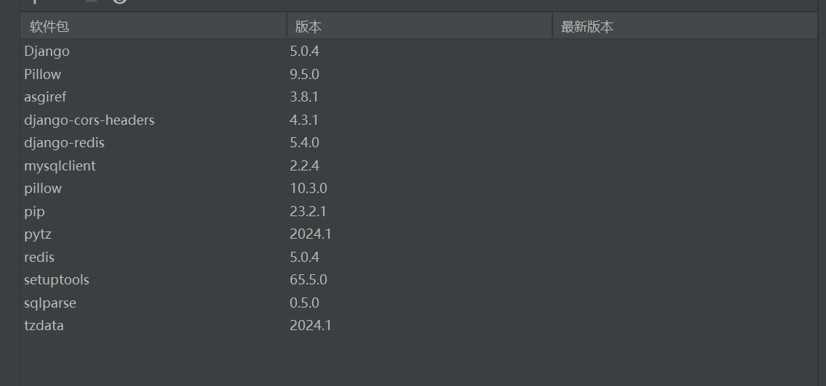

在此自定义问题

在此链接数据库

